جامعة المستقبل 

كلية التربية البدنية وعلوم الرياضة

كرة السلة

لطلبة المرحلة الأولى

اعداد

م . د جمال صبري فرج

م. م الحسن علي خالد

اسراء سليم هادي

مهارة التصويب بكرة السلة **Shooting**

ان اتقان المهارات الأساسية جميعها والخطط الهجومية في كرة السلة لا يغني عن التمييز في اتقان مهارة التصويب على الهدف , فالتصويب يعد الوسيلة الوحيدة للوصول الى الفوز من خلال اصابة سلة الفريق المنافس بأكبر عدد من النقاط . كما يعد المهارة الاساسية الاولى من حيث الاهمية بجميع المهارات الاساسية ومع اهميتها في هذه اللعبة يجب ان تصل باللعب في النهاية الى موقف يسهل عليه اصابة سلة الفريق المنافس وان التصويب على السلة هو المحصلة النهائية لإتقان مهارات كرة السلة جميعها وبرامج التدريب وخطط اللعب .

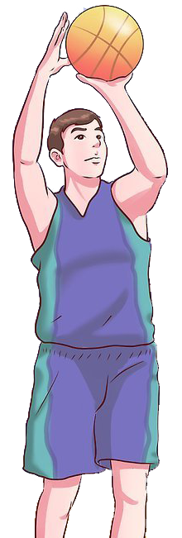ويعد التصويب المحطة النهائية لهجوم الفريق فكل ما يقوم بع الفريق المهاجم من مثابرة واجتهاد في اتقان المهارات الاساسية بتحقيق الهدف الاساسي الا وهو ايجاد احسن الظروف الملائمة لأحد اللاعبين المهاجمين ليكون بعيداً عن مراقبة المنافس من لحظة خاطفة لاستثمارها بإنهاء عملية هجوم الفريق الذي يجيد افراده التصويب بنسبة عالية من النجاح , اذ ان اجادة التصويب سيؤدي الى الارتفاع بمعنويات اللاعبين ومن ثم تحقيق نتائج افضل والفوز في المباراة .

انواع التصويب

اولاً : التصويب من الثبات

يعد التصويب من الثبات من المهارات البسيطة وغير المعقدة , لذلك يلجأ اللاعبون المبتدؤون الى هذا النوع من التصويب وكذلك في الحالات التي تخلو منه رقابة اللاعب المدافع على اللاعب المصوب نحو السلة كما في حالة اداء الرمية الحرة ( Free Throw ) ويتسم اداء هذا النوع من التصويب بأن القدمان ملامستان للأرض كذلك يمكن اعتباره الاساس لتعلم نوع آخر من انواع التصويب ألا وهو التصويب من القفز .

ثانياً : التصويب من الحركة

التصويب من القفز **Jamp shot**

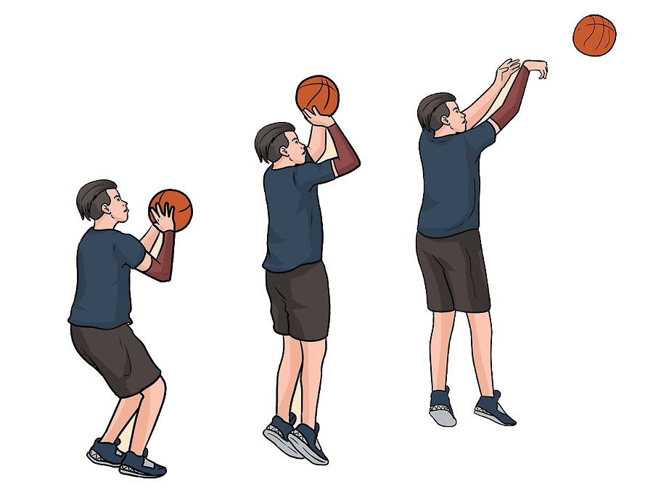يعد هذا النوع من التصويب من اهم انواع التصويب التي يجب ان يتقنها اللاعب لأنه اكثر الانواع استخداماً في مباريات كرة السلة كونه يعد من التصويبات التي يصعب على المدافع قطعها تقريباً ويؤدى بوجود اللاعبين المدافعين ومن المراكز جميعها ولمسافات مختلفة , ولهذا يعد التصويب من القفز من المهارات الاساسية الواجب تطويرها والارتقاء بها , إذ وجد ان نسبة التصويب من القفز تكاد تصل الى نصف العدد الاجمالي لمختلف انواع التصويب المستخدم في المباراة ويمكن اداء مهارة التصويب من القفز في ثلاثة اوضاع اساسية وهي من ( الثبات بعد المحاورة , القفز والتصويب من الثبات , والقفز والتصويب من الحركة ) .